DIAGRAMA DE SECUENCIAS
Por lo que contás, quiere que apliquen algo parecido a MVC (Modelo–Vista–Controlador), que es muy común en proyectos de C++ con interfaces gráficas.

Actor
│
▼
GUI (Pantalla)
│
▼
Controlador
│
▼
Modelo (Ticket, Producto, Tecnico...)
│
▼
Persistencia (Repositorio o Base de Datos)

Yo agregaría estos objetos
Para el primer diagrama:
Cliente (Actor)
GUIRegistrarTicket
TicketController
TecnicoController
Ticket
Producto
Tecnico
RepositorioTicket
Si después usan archivos (fstream) o una base de datos, el repositorio representa esa capa.

El primer diagrama quedaría así

Cliente
│
│ Crear Ticket
▼
GUIRegistrarTicket
│
│ crearTicket()
▼
TicketController
│
│ crear(...)
▼
Ticket
│
│ obtenerRubro()
▼
Producto
▲
│ rubro
│
TicketController
│
│ buscarTecnico(rubro)
▼
TecnicoController
│
│ puedeAtender()
▼
Tecnico
▲
│
TicketController
│
│ guardar(ticket)
▼
RepositorioTicket
│
│ OK
▲
TicketController
│
▼
GUIRegistrarTicket
│
▼
Cliente

Fijate que aparecen claramente:
- GUI
- Controladores
- Modelo
- Persistencia
Eso es exactamente lo que suelen pedir.

Segundo diagrama

Agregar un Hito
Ahí usaría:
Tecnico
GUITicket
HitoController
Ticket
Hito
RepositorioTicket
NotificacionController
La secuencia sería:

Tecnico

↓

GUITicket

↓

HitoController

↓

Ticket

↓

crearHito()

↓

RepositorioTicket

↓

guardar()

↓

NotificacionController

↓

Cliente

Notificaciones
Como el profesor mencionó controladores de notificaciones, yo sí agregaría uno.
NotificacionController

C++
enviarNotificacion(cliente)

En el diagrama aparece después de guardar el ticket.
RepositorioTicket

↓

NotificacionController

↓

Cliente

Persistencia
Yo no pondría directamente
Archivo
O
BaseDatos
Porque el día de mañana puede cambiar.
Pondría algo como:
RepositorioTicket

O TicketDAO

Y luego ese repositorio internamente escribe en:
- archivo
- SQLite
- MySQL
Lo importante para UML es que exista una capa de persistencia.
Arquitectura que yo seguiría
ACTOR

Cliente
│
▼
GUIRegistrarTicket
│
▼
TicketController
│ │
▼ ▼
Ticket Producto
│
▼
TecnicoController
│
▼
Tecnico
│
▼
RepositorioTicket
│
▼
NotificacionController
│
▼

Cliente
Mi recomendación
Yo no haría los diagramas de secuencia sólo con Ticket, Cliente y Técnico, porque con el comentario del profesor quedarían incompletos.
En cambio, haría los diagramas con cinco capas bien diferenciadas:
- Actor (Cliente o Técnico).
- GUI (pantalla o formulario).
- Controladores (TicketController, TecnicoController, NotificacionController, HitoController).
- Modelo (Ticket, Producto, Tecnico, Hito).
- Persistencia (RepositorioTicket o TicketDAO).
Ese enfoque demuestra una arquitectura limpia y orientada a objetos, y suele ser exactamente lo que esperan cuando piden considerar la GUI, los controladores y la persistencia en los diagramas de secuencia.

Ejemplo con tu proyecto
Supongamos el caso Crear Ticket.
Con PlantUML escribirías:
@startuml

actor Cliente

boundary GUIRegistrarTicket
control TicketController
control TecnicoController
entity Ticket
entity Producto
entity Tecnico
database RepositorioTicket
control NotificacionController

Cliente -> GUIRegistrarTicket : Completa formulario
GUIRegistrarTicket -> TicketController : crearTicket(datos)
TicketController -> Producto : obtenerRubro()
Producto --> TicketController : RubroTipo
TicketController -> TecnicoController : buscarTecnico(rubro)
TecnicoController -> Tecnico : puedeAtender(rubro)
Tecnico --> TecnicoController : disponible
TecnicoController --> TicketController : tecnico
TicketController -> Ticket : crear()
TicketController -> RepositorioTicket : guardar(ticket)
RepositorioTicket --> TicketController : OK
TicketController -> NotificacionController : notificar(cliente)
NotificacionController --> Cliente : Ticket registrado
@enduml

Además podés usar fragmentos UML
Por ejemplo, si no hay técnicos disponibles:
alt Técnico disponible
TicketController -> Tecnico : asignar()
else No hay técnicos
TicketController -> GUIRegistrarTicket : Mostrar error
End
Eso queda muy profesional.
También podés representar la persistencia
database RepositorioTicket
O database BaseDeDatos

Para la GUI
PlantUML tiene estereotipos UML:
boundary GUIRegistrarTicket
Aparece como una interfaz gráfica.
Para los controladores
control TicketController
control HitoController
control NotificacionController
Se distinguen visualmente de las entidades.
Para las entidades
entity Ticket
entity Producto
entity Tecnico
entity Hito

Quedaría una arquitectura muy clara
Actor
│
▼
Boundary (GUI)
│
▼
Controller
│
▼
Entities
│
▼
Database
Eso es justamente lo que suelen buscar cuando un profesor dice:
"Tengan en cuenta la GUI, los controladores y la persistencia."

Mi propuesta
Ya que conozco tu trabajo (requerimientos, casos de uso y UML), te propongo hacer los diagramas como si fueran de un proyecto profesional en C++ con patrón MVC.
Haríamos dos diagramas:

1. Crear Ticket y asignar Técnico por Rubro
Con:
- Actor (Cliente)
- GUIRegistrarTicket
- TicketController
- TecnicoController
- Ticket
- Producto
- Tecnico
- RepositorioTicket
- NotificacionController

2. Registrar un Hito y notificar
Con:
- Técnico
- GUITicket
- HitoController
- Ticket
- Hito
- RepositorioTicket
- NotificacionController
Creo que esta es la mejor opción para tu entrega. No serían diagramas "académicos básicos", sino diagramas de secuencia con una arquitectura por capas (GUI → Controladores → Modelo → Persistencia), que es exactamente el enfoque que suele esperarse cuando el profesor pide considerar la interfaz gráfica, los controladores y la persistencia. Además, PlantUML permite representarlo de forma muy limpia y profesional.
Yo escribiría el primer diagrama así
Cliente

↓

GUIRegistrarTicket

↓

TicketController

↓

Producto

↓

TecnicoController

↓

Tecnico

↓

Ticket

↓

RepositorioTicket

↓

NotificacionController

↓

Cliente
Ese flujo representa exactamente el caso de uso.

Para el segundo diagrama
Haría:
Tecnico
↓
GUITicket
↓
HitoController
↓
Ticket
↓
Hito
↓
RepositorioTicket
↓
NotificacionController
↓
Cliente

Mi recomendación
Yo separaría los dos diagramas y los nombraría, por ejemplo:
- DS-01 – Registrar Ticket y Asignar Técnico por Rubro
- DS-02 – Registrar Hito y Notificar al Cliente
Además, haría un pequeño ajuste arquitectónico: el TicketController debería interactuar principalmente con el objeto Ticket, y el Ticket debería asociarse con el Producto. La búsqueda del técnico se realiza utilizando el rubro del producto ya creado. Ese flujo refleja mejor el modelo de clases que diseñaste y mantiene una coherencia entre el UML estático y los diagramas de secuencia.
Con esos cambios, los diagramas quedarían con un nivel muy bueno para una entrega de la materia.
PlantUML necesita instrucciones con la sintaxis UML. Por ejemplo:
@startuml
actor Cliente
boundary GUIRegistrarTicket
control TicketController
control TecnicoController
control NotificacionController
entity Ticket
entity Producto
entity Tecnico
database RepositorioTicket
Cliente -> GUIRegistrarTicket : Completa formulario
GUIRegistrarTicket -> TicketController : crearTicket(datos)
TicketController -> Producto : crear(datosProducto)
Producto --> TicketController : Producto
TicketController -> Ticket : crear(producto)
TicketController -> TecnicoController : buscarTecnico(producto.rubro)
alt Técnico disponible
TecnicoController -> Tecnico : puedeAtender(rubro)
Tecnico --> TecnicoController : disponible
TecnicoController --> TicketController : técnico
TicketController -> Ticket : asignarTecnico(tecnico)
TicketController -> RepositorioTicket : guardar(ticket)
RepositorioTicket --> TicketController : OK
TicketController -> NotificacionController : notificar(cliente)
NotificacionController --> Cliente : Ticket registrado
else No hay técnicos disponibles
TecnicoController --> TicketController : sin técnico
TicketController --> GUIRegistrarTicket : Mostrar mensaje
end
@enduml

¿Por qué este diagrama es mejor?
Porque sigue exactamente la arquitectura que te pidió el profesor:
Cliente
│
GUI
│
Controladores
│
Modelo
│
Persistencia
│
Notificación

Además:
- ✔ Aparece la GUI (GUIRegistrarTicket).
- ✔ Aparecen los controladores.
- ✔ Aparecen las entidades (Ticket, Producto, Tecnico).
- ✔ Aparece la persistencia (RepositorioTicket).
- ✔ Aparece un flujo alternativo (alt) cuando no hay técnicos disponibles.

Mi recomendación
Como ya conozco tu UML, los requerimientos y el comentario del profesor, no improvisaría los diagramas.
Haría dos diagramas de secuencia completos y consistentes con tu diseño:
- DS-01 – Crear Ticket y Asignar Técnico por Rubro.
- DS-02 – Registrar Hito, Guardar Cambios y Notificar al Cliente.
Los prepararía con una arquitectura por capas (GUI → Controladores → Modelo → Persistencia), usando buenas prácticas de PlantUML (activaciones, mensajes de retorno y fragmentos alt/opt). Así te quedarían con un nivel profesional y totalmente alineados con el UML que ya hiciste. Creo que esa sería la mejor versión para entregar.

DS-01

Asignar Tipo de Producto
Usuario

↓

GUIProducto

↓

ProductoController

↓

Producto

↓

RepositorioProducto
Ese seguramente sea el que espera el profesor.

¿Hay que modificar el UML?
El profesor puso:
"De ser necesario actualizar el Diagrama de Clases."
En tu caso yo diría que NO.
Porque ya agregaste:
- Producto
- RubroTipo
- Técnico especializado
Eso ya satisface la actualización pedida.

Mi recomendación
Yo entregaría exactamente dos diagramas, pero los adaptaría al texto del profesor:

✔ DS-01 – Asignar Tipo de Producto al Producto
Participantes:
- Usuario (actor)
- GUIProducto
- ProductoController
- Producto
- RepositorioProducto

✔ DS-02 – Cambiar Estado del Ticket
Participantes:
- Usuario (actor)
- GUITicket
- TicketController
- Ticket
- RepositorioTicket
- NotificacionController

Mi consejo como si fuera el docente
Si entregaras los diagramas que habíamos hecho originalmente, no diría que están mal, porque representan procesos válidos del sistema. Sin embargo, no responden exactamente a los dos casos que el profesor pidió. En una evaluación, eso puede costarte algunos puntos, aunque la calidad técnica del modelado sea buena.
Por eso te recomiendo ajustar los diagramas al enunciado. Mantendríamos la misma arquitectura (GUI → Controladores → Modelo → Persistencia), pero centrándonos específicamente en:
- Asignar el tipo de producto al producto.
- Cambiar el estado del ticket.
De esa manera cumplís exactamente con la consigna y, al mismo tiempo, mostrás un diseño limpio y bien estructurado. Creo que esa es la mejor estrategia para maximizar la nota.
Sí, y además lo voy a hacer pensando como probablemente lo corregiría tu profesor.
Como él dijo:
"Contemplar que los diagramas los inicia el usuario (monigote). Noten los objetos que emergen."
No hace falta agregar objetos que no intervienen (Ticket, Técnico, Hito, etc.). Este diagrama debe mostrar únicamente el caso de uso "Asignar Tipo de Producto al Producto".

DS-01 – Asignar Tipo de Producto al Producto
Copiá y pegá esto directamente en PlantUML:
@startuml
title DS-01 - Asignar Tipo de Producto al Producto

actor Usuario

boundary GUIProducto
control ProductoController
entity Producto
database RepositorioProducto

Usuario -> GUIProducto : Selecciona producto\ny tipo de producto

activate GUIProducto

GUIProducto -> ProductoController : asignarTipoProducto(idProducto, rubro)

activate ProductoController

ProductoController -> Producto : setRubro(rubro)

activate Producto

Producto --> ProductoController : Rubro asignado

deactivate Producto

ProductoController -> RepositorioProducto : guardar(producto)

activate RepositorioProducto

RepositorioProducto --> ProductoController : OK

deactivate RepositorioProducto

ProductoController --> GUIProducto : Confirmar asignación

deactivate ProductoController

GUIProducto --> Usuario : Tipo de producto asignado

deactivate GUIProducto

@enduml

¿Por qué este diagrama está bien?
Representa exactamente el caso de uso solicitado:
Usuario
│
▼
GUIProducto
│
▼
ProductoController
│
▼
Producto
│
▼
RepositorioProducto
Además cumple con lo que pidió el profesor:
- ✅ Lo inicia el Usuario (actor).
- ✅ Emergen los objetos necesarios (GUIProducto, ProductoController, Producto, RepositorioProducto).
- ✅ Hay una modificación del objeto Producto (setRubro()).
- ✅ Se persiste el cambio (guardar(producto)).
- ✅ Se informa el resultado al usuario.

Un detalle importante respecto a tu UML
En tu diagrama de clases, Producto tiene el atributo:
C++
rubro : RubroTipo

Por eso usé:
C++
setRubro(rubro)
Si en lugar de setRubro() tu profesor prefiere que los mensajes reflejen una acción del negocio, también podrías escribir:
plantum
ProductoController -> Producto : asignarRubro(rubro)

En términos de diseño orientado a objetos, asignarRubro(rubro) es incluso más expresivo porque representa una operación del dominio y no un simple setter. Si tu docente valora el modelado OO, yo usaría asignarRubro(rubro) en lugar de setRubro(rubro).
Creo que con ese pequeño cambio el diagrama queda todavía más alineado con las buenas prácticas de UML.
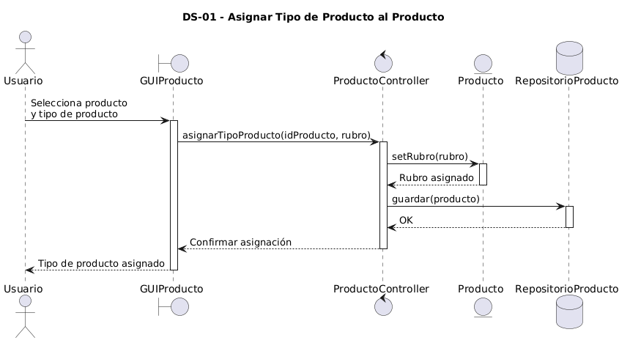

DS-02 – Registrar Hito, Guardar Cambios y Notificar al Cliente
@startuml
title DS-02 - Registrar Hito, Guardar Cambios y Notificar al Cliente

actor Tecnico

boundary GUITicket
control HitoController
entity Ticket
entity Hito
database RepositorioTicket
control NotificacionController
actor Cliente

Tecnico -> GUITicket : Registrar avance

activate GUITicket

GUITicket -> HitoController : agregarHito(ticket, mensaje)

activate HitoController

HitoController -> Ticket : obtenerTicket()

activate Ticket

Ticket -> Hito : crear(mensaje)

activate Hito

Hito --> Ticket : Hito creado

deactivate Hito

Ticket --> HitoController : Ticket actualizado

deactivate Ticket

HitoController -> RepositorioTicket : guardar(ticket)

activate RepositorioTicket

RepositorioTicket --> HitoController : OK

deactivate RepositorioTicket

HitoController -> NotificacionController : notificarCliente()

activate NotificacionController

NotificacionController --> Cliente : Nuevo avance del Ticket

deactivate NotificacionController

HitoController --> GUITicket : Hito registrado correctamente

deactivate HitoController

GUITicket --> Tecnico : Confirmación

deactivate GUITicket

@enduml

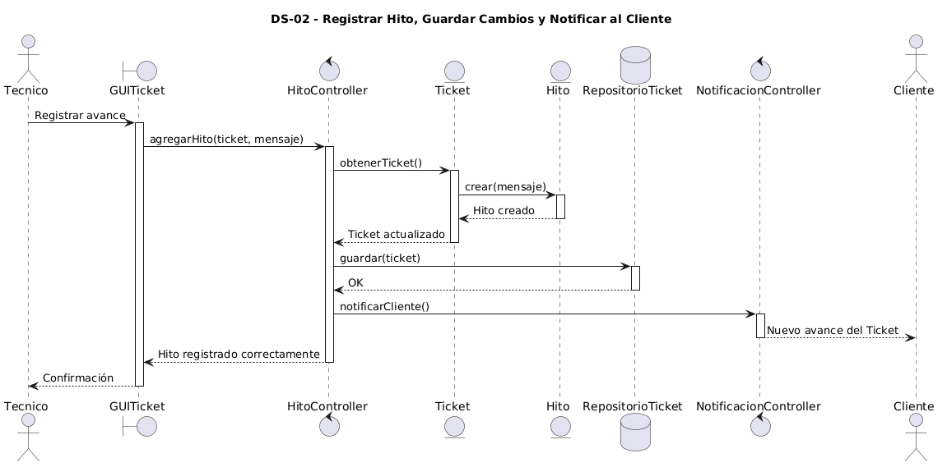

¿Por qué estos diagramas están bien?
Siguen exactamente la arquitectura que tu profesor pidió:
Actor
│
▼
GUI (Boundary)
│
▼
Controladores
│
▼
Modelo (Entities)
│
▼
Persistencia (Repository)
│
▼
Notificaciones

Además, son coherentes con el UML que hiciste:
- Ticket
- Producto
- Tecnico
- Hito
- Cliente
- Usuario (implícito porque Cliente y Técnico son actores en cada caso)

Un pequeño detalle para mejorar la entrega
En tu UML el caso de uso habla de mensajes y en el diagrama de clases la entidad se llama Hito. Para mantener consistencia, usá siempre el mismo término en todos los documentos. Si en el UML la clase es Hito, entonces en el diagrama de secuencia conviene que el controlador use agregarHito(...) y la entidad sea Hito, como quedó en el código.

Mi sugerencia adicional
Si querés destacarte en la entrega, podés agregar un tercer diagrama opcional:
- DS-03 – Cerrar/Reabrir Ticket, mostrando cómo el cliente solicita el cierre, el controlador cambia el estado, se guarda en el repositorio y se notifica al técnico o al cliente.
No suele ser obligatorio, pero demuestra que modelaste el ciclo completo del ticket y complementa muy bien los dos diagramas principales.
Yo lo llamaría:
DS-03 – Cerrar/Reabrir Ticket
Este diagrama sigue exactamente la misma arquitectura que los otros dos (GUI → Controladores → Modelo → Persistencia → Notificaciones), por lo que tu trabajo queda consistente.

Código PlantUML
@startuml
title DS-03 - Cerrar o Reabrir Ticket

actor Cliente

boundary GUITicket
control TicketController
entity Ticket
database RepositorioTicket
control NotificacionController
actor Tecnico

Cliente -> GUITicket : Solicita cerrar/reabrir Ticket

activate GUITicket

GUITicket -> TicketController : cambiarEstado(idTicket, nuevoEstado)

activate TicketController

TicketController -> Ticket : cambiarEstado(nuevoEstado)

activate Ticket

Ticket --> TicketController : Estado actualizado

deactivate Ticket

TicketController -> RepositorioTicket : guardar(ticket)

activate RepositorioTicket

RepositorioTicket --> TicketController : OK

deactivate RepositorioTicket

alt Ticket cerrado

TicketController -> NotificacionController : notificarCierre(ticket)

activate NotificacionController

NotificacionController --> Cliente : Ticket cerrado correctamente
NotificacionController --> Tecnico : Ticket finalizado

deactivate NotificacionController

else Ticket reabierto

TicketController -> NotificacionController : notificarReapertura(ticket)

activate NotificacionController

NotificacionController --> Cliente : Ticket reabierto
NotificacionController --> Tecnico : Ticket reasignado

deactivate NotificacionController

end

TicketController --> GUITicket : Operación exitosa

deactivate TicketController

GUITicket --> Cliente : Confirmación

deactivate GUITicket

@enduml

Con estos tres diagramas cubrís prácticamente todo el sistema

DS-01
📌 Registrar Ticket y asignar Técnico por Rubro
- Cliente
- GUI
- TicketController
- Producto
- Técnico
- Persistencia
- Notificaciones

DS-02
📌 Registrar Hito
- Técnico
- GUI
- HitoController
- Ticket
- Hito
- Persistencia
- Notificaciones

DS-03
📌 Cerrar/Reabrir Ticket
- Cliente
- GUI
- TicketController
- Ticket
- Persistencia
- Notificaciones
- Técnico

Mi última recomendación (como si fuera tu profesor)
Viendo todo el trabajo que hicimos, yo haría un pequeño ajuste de nombres para que todo quede perfectamente consistente:
UML | Diagrama de Secuencia
Usuario | Actor Cliente / Actor Técnico
Cliente | Cliente
Técnico | Técnico
Producto | Producto
Ticket | Ticket
Hito | Hito
RubroTipo | producto.rubro
RepositorioTicket | RepositorioTicket
TicketController | TicketController
HitoController | HitoController
NotificacionController | NotificacionController

De esa manera, cualquier profesor puede comparar el diagrama de clases con los diagramas de secuencia y ver que todos utilizan exactamente las mismas clases y responsabilidades.

Mi impresión final
Con el UML actualizado, los requerimientos, los casos de uso y estos tres diagramas de secuencia, tu trabajo queda muy completo. No sólo resolvés la modificación pedida por el cliente (Producto y Rubro para especializar técnicos), sino que además mostrás una arquitectura limpia con GUI, controladores, entidades, persistencia y notificaciones. Ese nivel de detalle suele marcar una diferencia positiva en una entrega evaluativa. ¡Mucha suerte con la presentación!
DS-03 – Cerrar/Reabrir Ticket


